

Actividad individual 10. “Configuración de NAT, OSPF, DHCP y DNS”

Nuestro cliente Mabe ha hecho saber a los directivos de Network Consulting que están muy satisfechos con nuestros resultados, por lo que nos solicitan realizar la configuración del servicio NAT, con el fin de que su direccionamiento privado pueda ser traducido a direccionamiento público.

La topología de la red y direcciones IP están representadas en la siguiente gráfica.
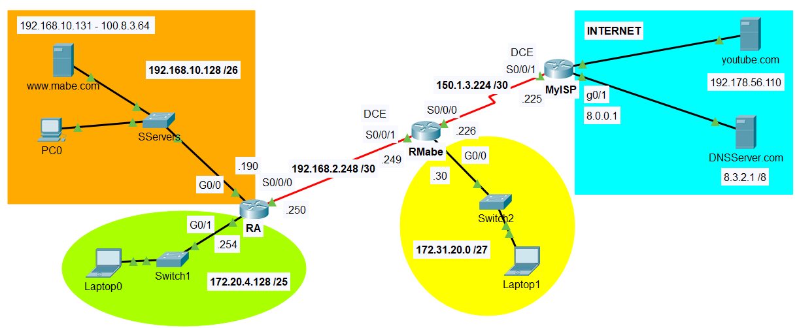
En este escenario, la empresa Mabe México ha cambiado todo el direccionamiento de su empresa a direccionamiento privado, por lo que nos ha solicitado también configurar el protocolo de ruteo OSPF y DHCP centralizado en sus ruteadores RMabe y RA.
- En MyISP configure una ruta estática del next-hop o recursiva a su puerta de enlace en RMabe utilizando el rango de direcciones de la red pública asignado: 100.8.3.64 /26
- En RMabe configure una ruta por default hacia MyISP
- Configure en RA el protocolo de ruteo OSPF:
- Utiliza el número de proceso de tu preferencia. NOTA: Un número entre 1 y 2¹⁶.
- Configurar las redes directamente conectadas.
- Configurar las interfaces pasivas.
- Configure en RMabe el protocolo de ruteo OSPF:
  - Utiliza el número de proceso de tu preferencia. NOTA: Un número entre 1 y 2¹⁶.
  - Configurar las redes directamente conectadas.
  - Configurar las interfaces pasivas.
  - Redistribuir la ruta por default hacia los routers internos de la empresa.

- Configure RMabe como servidor de DHCP.
- Excluye la IP de los default Gateway y del servidor de Mabe.
NOTA: La práctica recomendada indica que primero se deben configurar las direcciones excluidas, a fin de garantizar que no se arrienden accidentalmente a otros dispositivos.
- Configure un conjunto de direcciones DHCP para cada LAN de los ruteadores RMabe y RA.
- Configura la IP del servidor DNS
- Configure RA como agente de retransmisión DHCP. Configure la dirección IP de ayuda en RA para que reenvíe todas las solicitudes de DHCP al servidor de DHCP en el ruteador RMabe.
- Habilite el servicio DHCP en todos los equipos terminales.
- Al terminar la configuración realiza las pruebas de conectividad necesarias para comprobar la conexión entre todos los dispositivos de la LAN. Si los pings son exitosos, tu configuración está correcta.
From | To | IP Address (To) | Ping  (Fail / Success)
PC0 | Laptop0
PC0 | Laptop1
www.mabe.com | Laptop1
- Configure el servicio de NAT estático para el servidor de mabe. Traduce la dirección IP privada del servidor de mabe por una dirección IP pública. Utiliza la primera dirección pública disponible del POOL de direcciones IP públicas asignado: 100.8.3.64 /26
- Configure el servicio de PAT, es decir, conectar direcciones IP privadas con pocas direcciones IP públicas. Instalar el servicio de PAT utilizando el POOL de las siguientes direcciones IP públicas: 100.8.3.64 /26. NOTA: descarte la IP pública asignada al servidor de mabe.
- Especifique las interfaces interiores y exteriores, es decir, especifique las interfaces de la red que realizarán el nateo interno o externo en RMabe.
- Configure la IP del DNSServer con el direccionamiento que se muestra en la topología.
- Configure el DNSServer con registros para el servidor de Mabe, youtube y DNS.
Nombre del registro de recurso | Dirección
www.mabe.com (dirección pública)
youtube.com
DNSServer.com
- Al terminar la configuración realiza las pruebas de conectividad necesarias para comprobar la conexión entre todos los dispositivos de la LAN y la conexión con el exterior.
From | To | Web Browser  (Fail / Success)
Laptop0 | youtube.com
PC0 | youtube.com
Laptop1 | DNSServer.com
youtube | 100.8.3.64
youtube | www.mabe.com

